Auslöser für das Ausschlussverfahren aus der ASV vom 20151108:
ASV – Forumbeitrag (ScreenShot) vom Sonntag, den 8. Nov. 2015, der durch die ASV Geschäftsstelle 3 Mal, erstmals um ca. 10:00 Uhr, dann um 15:30 und noch einmal nach 20:00 Uhr gelöscht wurde. Es war der Auslöser, der den Fall ins Rollen gebracht hat:
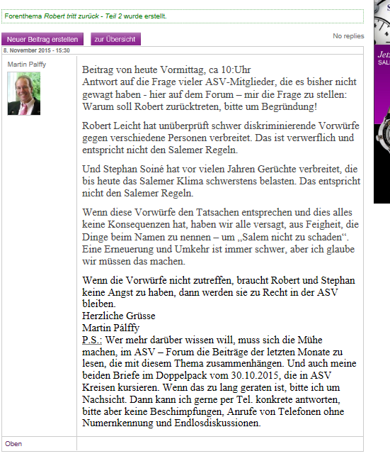

Schlüsse und Folgerungen:

